Прочти сам, передай соседу, расскажи знакомым!
ОСНОВНЫЕ ПРАВИЛА ПОВЕДЕНИЯ НА ЛЬДУ

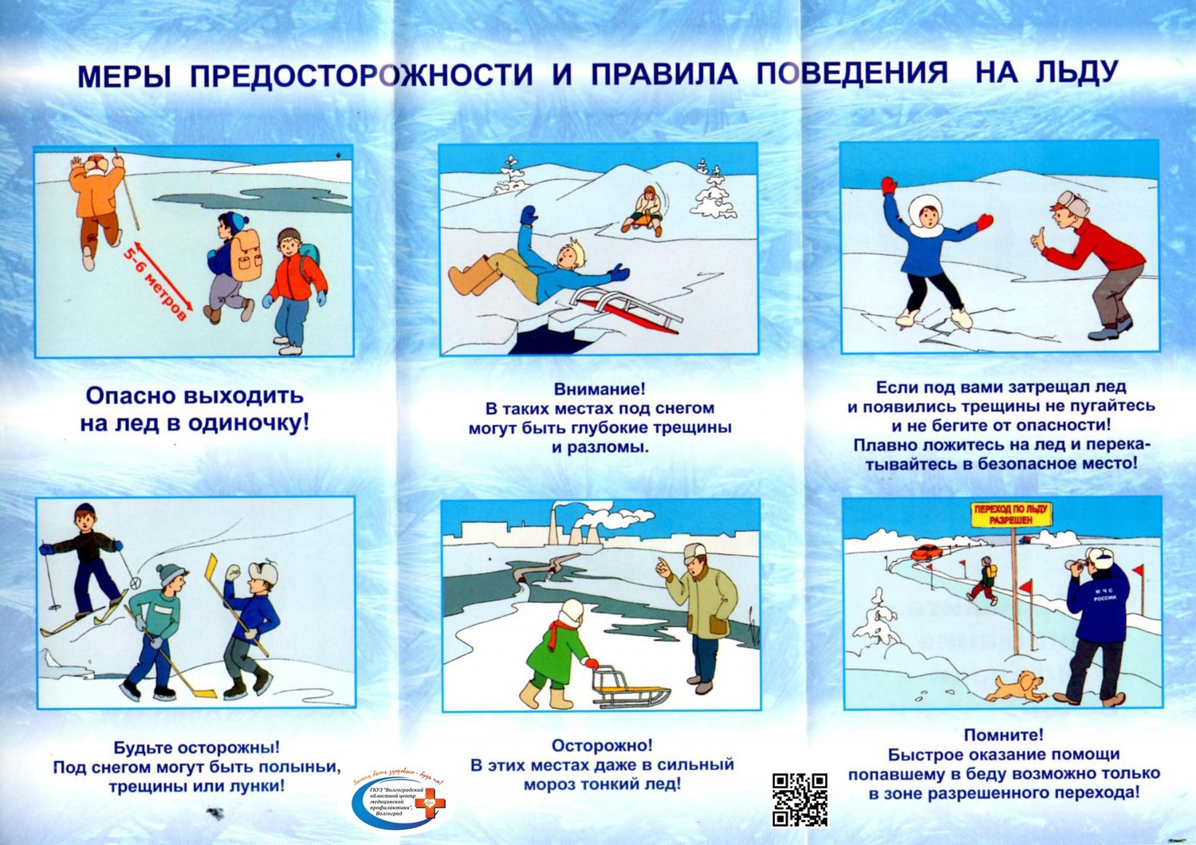!

Это нужно знать

- Безопасным для человека считается лед толщиною не менее 10 сантиметров в пресной воде и 15 сантиметров в соленой.
- В устьях рек и притоках прочность льда ослаблена. Лед непрочен в местах быстрого течения, бьющих ключей и стоковых вод, а также в районах произрастания водной растительности, вблизи деревьев, кустов и камыша.
- Если температура воздуха выше 0 градусов держится более трех дней, то прочность льда снижается на 25%.
- Прочность льда можно определить визуально: лед голубого цвета – прочный, белого – прочность его в 2 раза меньше, серый, матово-белый или с желтоватым оттенком лед ненадежен.

Если случилась беда

Что делать, если вы провалились в холодную воду:

- Не паникуйте, не делайте резких движений, стабилизируйте дыхание.
- Раскиньте руки в стороны и постарайтесь зацепиться за кромку льда, придав телу горизонтальное положение по направлению течения.
- Попытайтесь осторожно налечь грудью на край льда и забросить одну, а потом и другую ноги на лед.
- Если лед выдержал, перекатываясь, медленно ползите к берегу.
- Ползите в ту сторону – откуда пришли, ведь лед здесь уже проверен на прочность.

Если нужна Ваша помощь:

- Вооружитесь любой длинной палкой, доскою, шестом или веревкою. Можно связать воедино шарфы, ремни или одежду.
- Следует ползком, широко расставляя при этом руки и ноги и толкая перед собою спасательные средства, осторожно двигаться по направлению к полынье.
- Остановитесь от находящегося в воде человека в нескольких метрах, бросьте ему веревку, край одежды, подайте палку или шест.
- Осторожно вытащите пострадавшего на лед, и вместе ползком выбирайтесь из опасной зоны.
- Ползите в ту сторону – откуда пришли.
- Доставьте пострадавшего в теплое место. Окажите ему помощь: снимите с него мокрую одежду, энергично разотрите тело (до покраснения кожи) смоченной в спирте или водке суконкой или руками, напоите пострадавшего горячим чаем. Ни в коем случае не давайте пострадавшему алкоголь – в подобных случаях это может привести к летальному исходу.

При чрезвычайных ситуациях звонить - 01; с сот. тел. - 112,

